Colegio República Argentina
O’Carrol # 850- Fono 72- 2230332
Rancagua

GUÍA DE MATEMÁTICAS 1° SEMANA 5 DEL 27 AL 30 DE ABRIL
Nombre:
Curso: Fecha :
OA Contar números del 0 al 50 de 1 en 1, de 2 en 2, de 5 en 5 y de 10 en 10, hacia adelante y hacia atrás, empezando por cualquier número menor que 100.
Leer y comparar números del 0 al 10 y representarlos en forma concreta, pictórica y simbólica. Componer y descomponer números del 0 a 20 de manera aditiva, en forma concreta, pictórica y simbólica.
Instrucciones:
1.- Cuenta los elementos de cada grupo y únelos con el número que corresponda
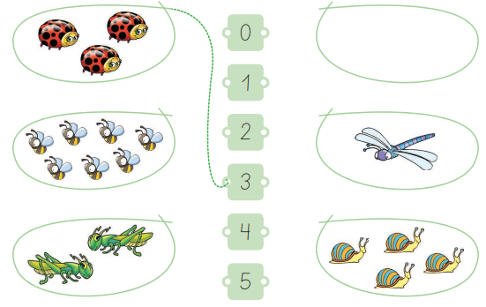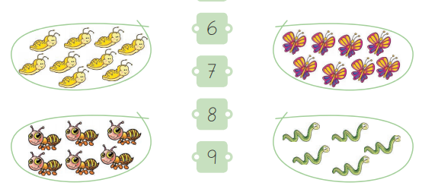

2.- ¿Cuántas frutas hay en total?
A. 6
B. 9
C. 8

3.- Cuenta los elementos y escribe el número que corresponda.
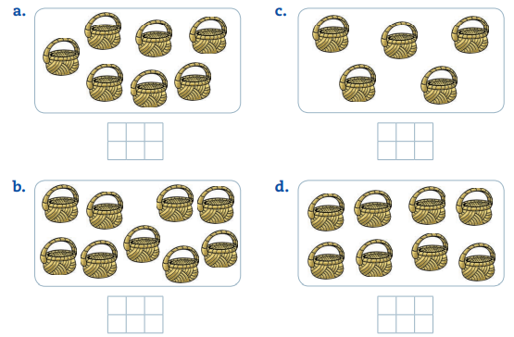

4.- Escribe un número según lo pedido en cada caso:

Un número mayor.

Un número menor.

5.- Escribe un número menor y uno mayor en cada caso.
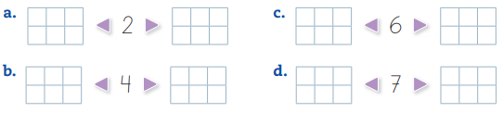

6.- Escribe en la cuadrícula los números en el orden que se indica.
De menor a mayor.
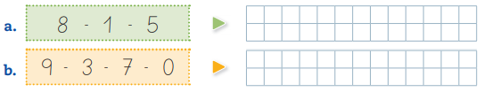

7.- Encierra en cada caso el grupo donde hay más elementos.
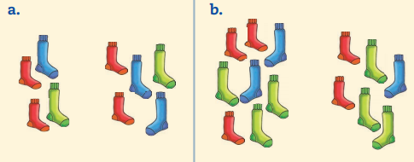
8.- Encierra mayor o menor según corresponda.
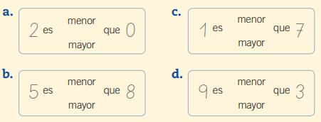
9.- ¿Qué alternativa representa el número 8?
10. ¿En qué alternativa se comparan correctamente los números?
- 4 es menor que 6
- 4 es mayor que 6
- 4 es igual que 6

11.- Pinta los números que sean.
Mayores que: Menores que:
